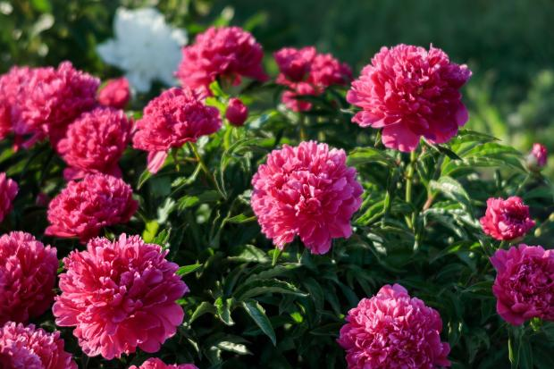
Wir wünschen
frohe Pfingsten und
schöne Ferien!
Kollegium, Verwaltung, Mittagsbetreuung und Schulleitung der GS Rudelzhausen

